Proyecto Programación II

Docente José Souza Órdenes

**Guía para desarrollar la Base de Datos del Proyecto Semestral**

**Empresa “Viaje Feliz”**

**Modelo de Datos del Proyecto**

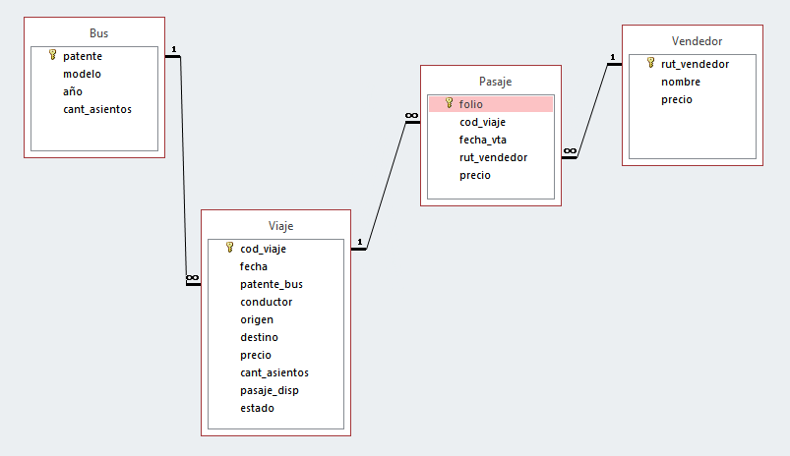

**Pauta para construirlo:**

1.- Crear Base de Datos en Mysql

2.- Use nombre_base_datos

**3.- Crear las tablas que están en relación 1**

3.1.- Tabla: Bus, Vendedor

**4.- Crear Tablas que están en relación “n”**

4.1.- Crear Tabla Pasaje

4.2.- Crear Tabla Viaje

**5.- Relacionar Tablas:**

5.1.- Relacionar tabla Vendedor con Pasaje. ( asociar clave Primary Key de Vendedor con la Foreign Key de Pasaje.

5.2.- Relacionar tablas Bus y Viaje (asociar clave Primary Key de Bus con clave Foreign Key de la tabla Viaje.

5.3.- Relacionar tablas Pasaje con Viaje (asociar clave Primary Key de Viaje con clave Foreign Key Pasaje.

**Notas:**

* Recuerde que las claves primarias y foráneas que relacionan tablas deben ser del mismo tipo y largo
* En la consulta (select) Si la clave primaria y foránea tienen el mismo nombre debemos anotar tabla.campo = tabla.campo para diferenciar.
* Use las Guías de Base de Datos Mysql tratadas en clase y que están disponible en el Aula Virtual.
* Antes de Programar trabaje con la Base de Datos para verificar funcionalidad:
* Después de crear y relacionar las tablas:
  + Ingrese datos en las tablas que están en relación 1
  + Ingrese datos en las tablas que están en relación “n”
  + Realice las consultas
  + Cree las vistas a partir de las consultas.

Ahora desarrolle la aplicación en Java.

Conjunto de pantallas e interacción entre ellas.

**Para simplificar considerando el tiempo que resta, en la tabla Pasaje:**

* Se elimina el campo hora del pasaje.
* Opcional el campo fecha lo puede trabajar como varchar ( ) o date.

El próximo sábado 10 de junio en Laboratorio se desarrollaran ejercicios con la base de datos.-